11043: Fast and Easy Data Compressor
- ★★☆☆☆
- 題組：Problem Set Archive with Online Judge
- 題號：10043: Fast and Easy Data Compressor
- 解題者：葉貫中
- 解題日期：2007年5月22日
- 題意：此程式是要我們找出一種簡單的資料壓縮方法。資料壓縮的方式是由一系列的input字元，推測出他的順序，並去預測後面的字元。若程式正確地預測出接下來出現的字元，那就不需要output此字元。資料壓縮的方式依循以下input及output規則：
假設我們的input有n個characters，從C0到Cn-1。我們創造一個二維陣列P，P依序儲存所有的input資料。利用陣列P，當接下來input使P (Ci-2 , Ci-1) = Ci，代表成功地預測出接下來出現的字元，便不需要output任何字元；若P (Ci-2 , Ci-1) != Ci，則代表預測失敗，我們便要更新P (Ci-2 , Ci-1) =Ci’。
Output的格式與input有些許不同，每組output包刮一個預測值bk 與至多六個字元。
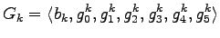
依照題目定義，當陣列P成功地預測出字元，便不需印出字元且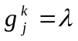。若無，則更新陣列P並印出字元。
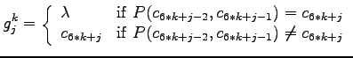
預測值bk 可以代表一個output的預測(壓縮)程度。他的求法如下：
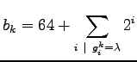
題目會給定input字串，要求壓縮後的output。

- 格式：
1 )input輸入 n 個字元，讀取到EOF結束。
2 )output為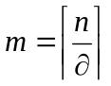組的ASCII characters。

- 題意範例：
Input
a lo loco lo coloco lola
Output
@a lo lqco @ colocI lla

Input
football is football and basketball is basketball
Output
@footba@ll is |foGand@ baskettblVibs_lA

- 解法：
2D-matrix

- 解法範例：
1 )由於ASCII的範圍為0~255 (但實際可以顯示在螢幕上的只有32~127共96個字元) ，所以我們製作一個256*256的陣列，來儲存所有input。
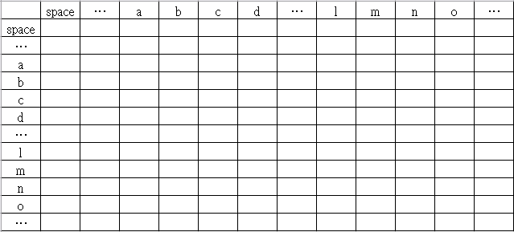

2 )每當輸入一筆input，就去比對陣列裡的相對位置是否已有資料存在。若無，則將此字元存入陣列中，並印出(最初兩筆資料不需放入陣列中)。每六筆字元便計算一次預測值bk。
e.g. input a_lo_l ◊ output @a_lo_l
bk = ASCII(64 + 0) = @
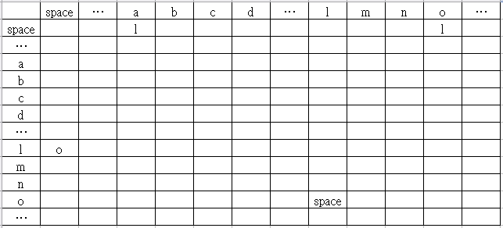

3 ) 若存入的陣列已有儲存字元，則判斷是否相同。若不同，則更新陣列裡的資料，並印出。
e.g. input a_lo_l

4 ) 若存入的陣列已有儲存字元，且判斷後發現相同。這代表我們成功預測出字元，則不需印出並計算bk。
e.g. input a_lo_loco_lo
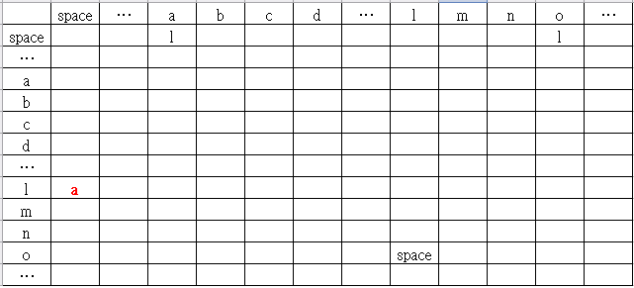

4 ) 若存入的陣列已有儲存字元，且判斷後發現相同。這代表我們成功預測出字元，則不需印出並計算bk。
e.g. input a_lo_loco_lo
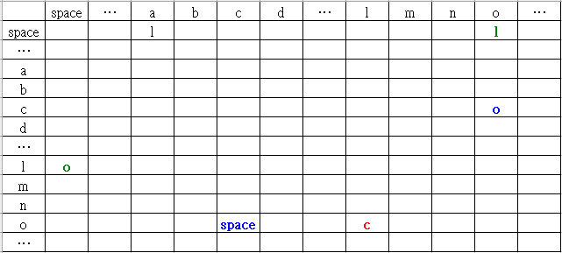

bk = ASCII(64 + 20+24+25) = ASCII(113) = q
output @a_lo_lqco_

- 討論：
1) 時間複雜度： O (nlogn)

